# 水利局春节不停工——田岗水库除险加固 守护民生“命脉“

1月27日，临近春节，在田岗水库除险加固工程施工现场，依旧是一片热火朝天的景象。

田岗水库是一座位于淮河上游二级支流滚河上的中型水库，总库容3176万立方米，控制流域面积305平方公里。进行水库除险加固，不仅是为了保障水库自身安全，更是为了保障水库下游人民生命财产安全和经济社会可持续发展。该工程于2024年11月初开工建设，预计今年4月应对桃花汛，有过流能力，5月装备闸门，具备控泄能力。田岗水库除险加固工程完成后，将全面提升水库蓄水、防洪、灌溉能力，保障水库安全运行，为我市经济社会发展提供坚实保障。

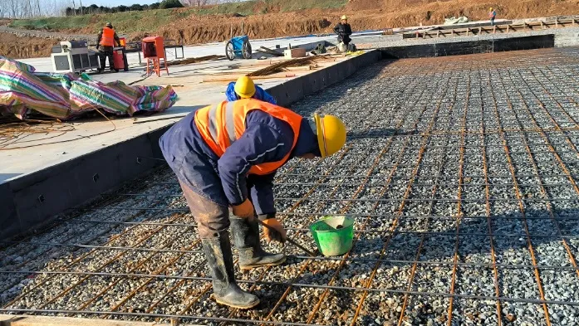

目前，水库除险加固工程正在紧张推进，每天有众多工人坚守岗位，各类机械设备也在高效运转。田岗水库除险加固工程质量安全科负责人：“我们施工进度已经进行到三分之一了。春节期间，我们将保证每天至少有90人施工，并安排大量机械设备轮番运转，积极协调，提前储备物资，合理安排工人轮休，确保工程顺利进行。”兴水利、惠民生。近年来，我市紧抓水库除险加固、防洪减灾等工程，组织开展水利建设“大会战”，全力保障水库下游人民群众的生命和财产安全，为实施乡村振兴战略提供坚实的水利支撑。

